Итоговая квест-игра в рамках участия в межведомственном проекте «Культура для школьников»
по теме: «Рыбинск – моя малая Родина»
(I возрастная категория)
Цель: обобщение знаний учащихся о культуре города Рыбинска

Задачи:
- обобщить знания обучающихся
- использовать полученные знания для решения интеллектуальных и творческих заданий квеста;
- развивать индивидуальные способности детей;
- формировать патриотические чувства у подрастающего поколения.
Мероприятие проводится в форме командной соревновательной квест-игры для обучающихся 4 классов.
Правила участия в квесте:
В ходе квеста необходимо пройти семь станций:
- «Живопись – это поэзия в красках»;
- ««Театра мир откроет нам свои кулисы»;
- «Там, где заканчиваются слова, начинается музыка»;
- «Ура кино!»;
- «Архитектура – это застывшая музыка»;
- «Велика Россия наша, и талантлив наш народ»;
- «Я с книгой открываю мир».
Класс – это команда. Команда выбирает капитана. Капитану выдается карта, на которой обозначены места проведения испытаний, но не указан маршрут, по которому должна следовать команда.
Место проведения следующего испытания дети узнают, выполнив задание и получив направление к новому испытанию.
Пройдя все пункты, указанные на карте, дети находят место, где спрятан клад - золотые шоколадные монетки.

Ход квеста

- Станция «Архитектура – это застывшая музыка»
На станции детей встречает архитектор: «Приветствую вас, мои юные друзья! Я – архитектор. Вам необходимо соотнести фото с изображением здания и его названием. Если вы правильно выполните задание, то узнаете дальнейшее направления в квесте. Желаю удачи!
Участникам выдаются картинки с изображениями: дома купца Гордеева, Бурлацкой больницы, Рыбинского государственного историко-архитектурного и художественного музея заповедника, Рыбинского железнодорожного вокзала, Карякинского парка, Петровского парка, Главного городского фонтана, Иверской церкви, Спасо-Преображенского собора и Польского костела «Сердце Иисуса», Старой хлебной биржи, мельницы купца Калашникова и названия: дом купца Гордеева, Бурлацкая больница, Рыбинский государственный историко-архитектурный и художественный музей заповедник, Рыбинский железнодорожный вокзал, Карякинский парк, Петровский парк, Главный городской фонтан, Иверская церквь, Спасо-Преображенский собор, Польский костел «Сердце Иисуса»

Когда соответствия найдены, у участников остается две лишних картинки - Старая хлебная биржа и мельница купца Калашникова.
- Вы получите дополнительные баллы если назовете назначение этих архитектурных сооружений, их название.
Материал для проведения:
- карточки с названиями:
Дом купца Гордеева
Бурлацкая больница
Рыбинский государственный историко-архитектурный и художественный музей заповедник
Рыбинский железнодорожный вокзал,
Карякинский парк
Петровский парк
Главный городской фонтан
Иверская церквь
Спасо-Преображенский собор
Польский костел «Сердце Иисуса»
- фото зданий:

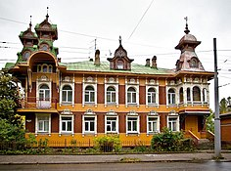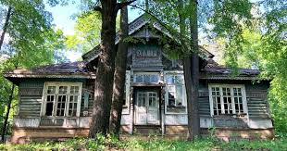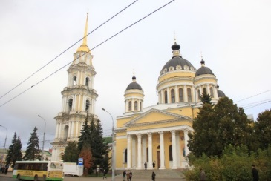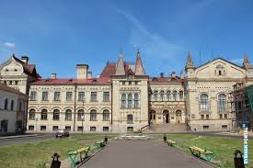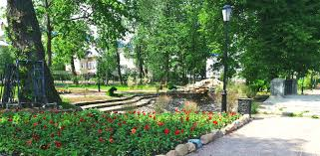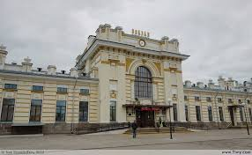
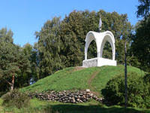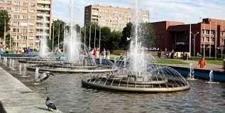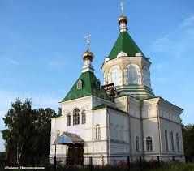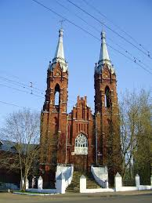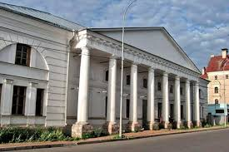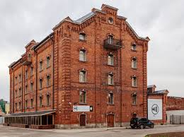

- Станция «Живопись – это поэзия в красках»
На станции детей встречает художник Кисточка:
- Здравствуйте, ребята, Я - художник Кисточка. Чтобы продолжить путь вам необходимо разгадать кроссворд и назвать слово, которое получится по вертикали. Желаю удачи!

1
2
3
4
5
6
7
8

По горизонтали:
- Коллективное посещение достопримечательных мест, музеев и прочих мест с учебными или культурно-просветительскими целями; часто сочетается с туризмом.
- Произведение живописи в красках.
- В древнегреческой мифологии бог неба, грома и молний, ведающий всем миром. Главный из богов-олимпийцев, третий сын бога Кроноса и титаниды Реи; брат Аида, Гестии, Деметры и Посейдона.
- Искусство создания объёмных художественных произведений путём резьбы, лепки или отливки.
- Систематизированное собрание редких предметов, объединённое по какому-то конкретному признаку, имеющее внутреннюю целостность и принадлежащее конкретному владельцу — частному лицу, организации, государству.
- Русский художник, книжный иллюстратор и театральный оформитель, участник объединения «Мир искусства».
- Автор картины «Иван-Царевич на Сером Волке»
- Кто изображен на картине?

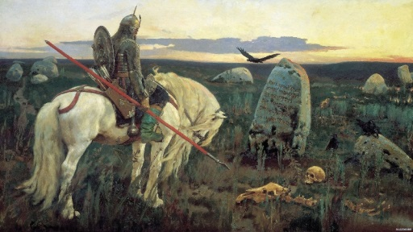

Ответы:
1.Экскурсия
2. Картина
3.Зевс
4.Скульптура
5. Коллекция
6.Билибин
7. Васнецов
8.Витязь
Итоговое слово: Экспозиция

- Станция «Театра мир откроет нам свои кулисы»
На станции детей встречает русская красавица - Василиса Премудрая:
- Здравствуйте, добры молодцы и красны девицы! Зачем пожаловали?
- Чтобы узнать куда вам дальше путь держать, назовите произведения, театральные постановки которых изображены на фото.
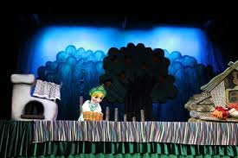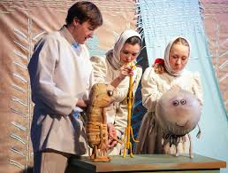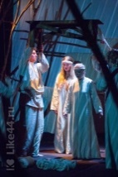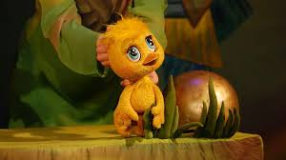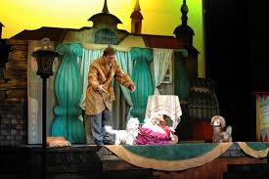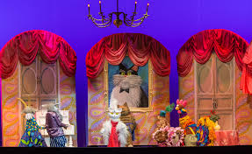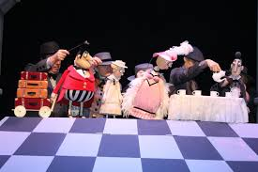

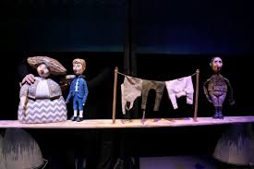

Ответы:
«Царевна-Лягушка»
«Пузырь, Соломинка, Лапоть»
«Снегурочка»
«Золотой Цыпленок»
«Каштанка»
«Кошкин дом»
«Кентервильское приведение»
"Федор Ушаков. Жизнь замечательных людей"

- Станция «Велика Россия наша, и талантлив наш народ»
На станции детей встречает Добрый Молодец: Ой вы гой еси, добры молодцы и красны девицы. Доброго здравия вам! Зачем ко мне пожаловали? (ответы детей)
-Чтобы узнать куда дальше вам путь держать соберите из разрезанных частей картинку и дайте название.

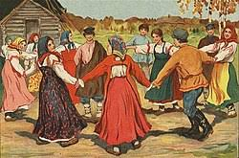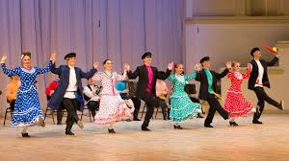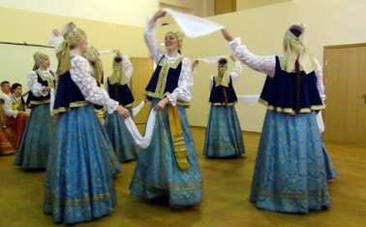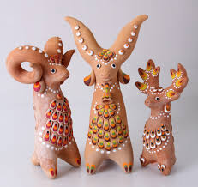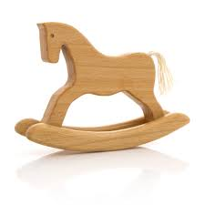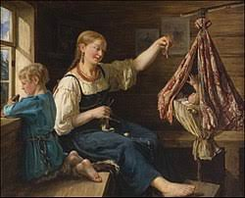
Хоровод Кадриль Песни с пляской Глиняная игрушка Деревянная игрушка Колыбельные песни

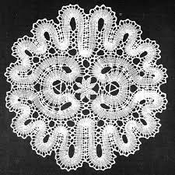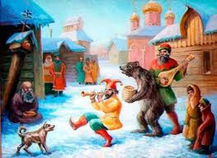

Кружево Скоморохи

- Станция «Ура, кино»
На станции детей встречает Режиссёр с хлопушкой:
- Здравствуйте, ребята! Я известный режиссёр, я снимаю фильмы для детей. А вы любите ходить в кино?
- Многие фильмы снимают по произведениям известных писателей. Попробуйте назвать фильм и произведение по представленному кадру.

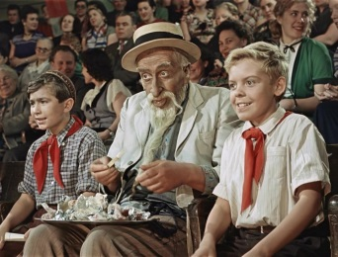т 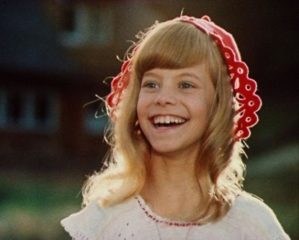 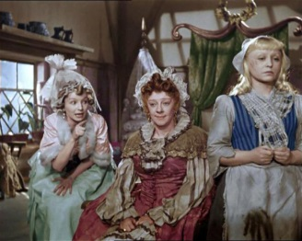 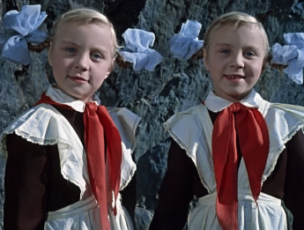 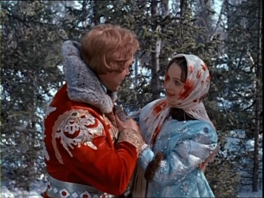

Ответы:
Фильм «Старик Хоттабыч». Произведение Лазарь Лагин «Старик Хоттабыч»
Фильм «Про Красную Шапочку». Сказка Шарля Перро «Красная Шапочка»
Фильм «Золушка». Сказка Шарля Перро «Золушка»
Фильм «Королевство кривых зеркал». Виталий Губарёв «Королевство кривых зеркал»
Фильм «Морозко». Русская народная сказка «Морозко»

- Станция «Там, где заканчиваются слова, начинается музыка»

На станции детей встречает Композитор со смычком и нотами:
- Приветствую вас, ребята! Добро пожаловать в мир музыки! Вы любите петь, а слушать музыку?
- А какие музыкальные произведения вам нравятся?
- Тогда вот вам моё задание, если отгадаете, узнаете куда вам даль путь держат. Внимательно послушайте отрывок из музыкального произведения и назовите его название, композитора и жанр в котором оно написано.

Произведения:
Балет «Щелкунчик» П.И. Чайковского
Опера «Садко» Н. Римского-Корсакова
Колыбельная из м/ф «Умка»
Кантата «Александр Невский» С. Прокофьева
Романс «Соловей» А.А. Алябьева

- Станция «Я с книгой открываю мир»

На станции детей встречает Баба Яга (жалуется):
– Ох и плохо мне! Ох и худо! Не горячка у меня, не простуда! Мучит бедную старушку не хвороба! Губит душу-сиротинку злая злоба! Перестали, говорят, нынешние ребятушки читать, совсем забросили книгу! (обращает внимание на детей):
- А это кто ко мне пожаловал, что за незванные гости? Кто вы такие? (ответы детей). Ученики, да из 4 класса. А от меня, что вам надо? - Хотите знать куда путь держать? Клад хотите найти?
- Ну, проходите, раз пришли! В школе, значит, учитесь. А книжки, небось, не читаете?
- Читаете? Ой, что-то мне не верится.
- Сейчас проверю! Баба Яга-костяная нога, во многих сказках главная героиня. И так просто вы от меня ничего не получите! А лучше пройдите-ка мои испытания.
- Итак, испытание первое! Перед вами иллюстрации из детских произведений, назовите мне эти произведения и авторов, их написавших!

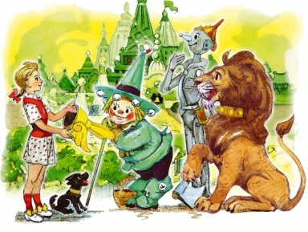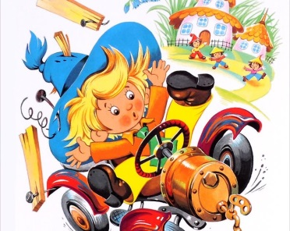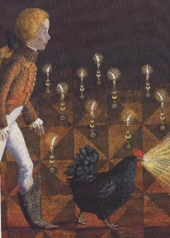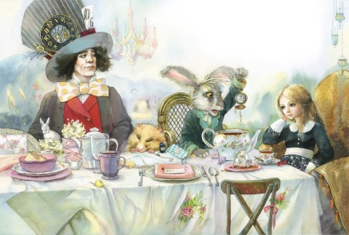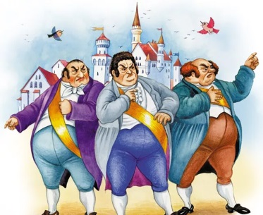

Ответы:
Александр Волков «Волшебник изумрудного города»
Николай Носов «Приключение Незнайки и его друзей»
Антоний Погорельский «Чёрная курица, или Подземные жители»
Льюис Кэрролл «Алиса в Стране Чудес»
Юрий Олеша «Три толстяка»

Баба Яга:
- Ой, и молодцы! И, правда, книжки читаете! Первое испытание прошли! А вот вам второе задание. Сможете ли вы соединить строчку и жанр произведения? Что такое жанр-то знаете? Тогда выполняйте!

Соедини жанр и произведение.

За двумя зайцами погонишься – ни одного не поймаешь | Сказка
Два сапога – пара | Басня
Сыновья поклонились отцу, взяли по стреле, вышли в чистое поле, натянули стрелы и выстрелили | Стихотворение
А вы, друзья, как ни садитесь,  Все в музыканты не годитесь | Поговорка
Черемуха душистая  С весною расцвела  И ветки золотистые,  Что кудри, завила | Пословица

Баба Яга:
- Ишь ты, и с этим заданием справились! Ай да, умники! Тогда вот вам последнее испытание. Справитесь, так и быть помогу вам!
- Решила я сегодня в избе своей прибраться, а избушка давай в пляс идти, никак от радости, глупая. А у меня-то сокровища несметные в избе, они и рассыпались. Какие сокровища, говорите? Мудрость народная, пословицы. А я старая стала и вспомнить не могу, как и правильно они говорятся. Помогите старушке, ребятушки, не обидьте бабушку, как же я без мудрости дальше жить-то буду. Соберите пословицы, будьте добреньки!

Без труда | пригодиться воды напиться
Старый друг | а по уму провожают
Не рой яму другому | лучше новых двух
Не плюй в колодец- | а человек ученьем
Хочешь много знать- | сам туда попадёшь
По одёжке встречают, | надо мало спать
Птица красна перьем | - не вытащишь и рыбку из пруда

Путь к кладу открыт.

